Alarme incendie

# Capacités et connaissances du Programme

**En sciences physiques**

|  |  |
| --- | --- |
| **Capacités** | **Connaissances** |
| * Lire et représenter un schéma électrique. * Réaliser un montage à partir d’un schéma. * Mesurer l’intensité d’un courant électrique. * Mesurer la tension aux bornes d’un dipôle. * Utiliser la loi des nœuds, la loi des mailles dans un circuit comportant au plus deux mailles. * Identifier les grandeurs d’entrée et de sortie (avec leur unité) d’un capteur. * Mesurer des températures. * Choisir et utiliser un capteur de température. | * Connaître les appareils de mesure de l’intensité et de la tension. * Connaître les unités de mesure de l’intensité et de la tension. * Connaître la relation entre U et I pour des systèmes à comportement de type ohmique. * Connaître différents types de thermomètres et leur principe de fonctionnement. |

**En mathématiques**

|  |  |
| --- | --- |
| **Capacités** | **Connaissances** |
| * Exploiter différents modes de représentation d’une fonction et passer de l’un à l’autre. * Modifier ou compléter un algorithme ou un programme. Concevoir un algorithme ou un programme simple pour résoudre un problème. | * Différents modes de représentation d’une fonction. * Fonction croissante ou décroissante sur un intervalle. |

# Objectif :

Construire un capteur de température à l’aide d’une carte microcontrôleur

# Compétences travaillées :

• S’approprier

• Analyser/Raisonner

• Réaliser

• Valider

• Communiquer

# Exemple de situation déclenchante

Depuis le 8 mars 2015, il est obligatoire d’installer un détecteur de fumée dans les logements.

Actuellement dans certains détecteurs de fumée on trouve des capteurs de température qui sont un premier rempart et un excellent moyen pour alerter de manière automatique une surchauffe qui souvent est à l’origine d’un départ de feu. Voici un exemple de détecteur proposé à la vente :

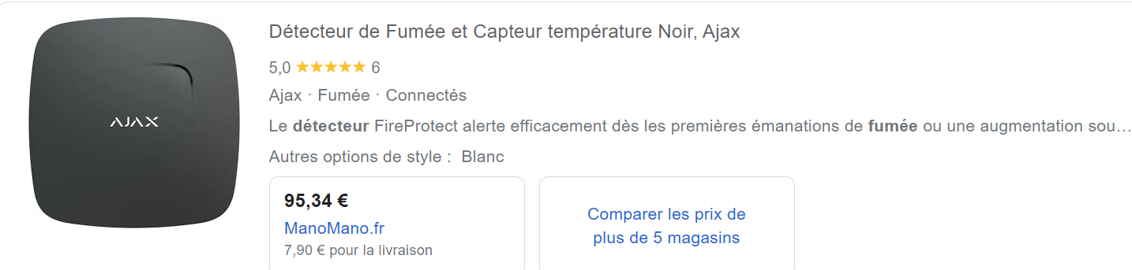

***Description du produit :*** *Le détecteur de fumée FireProtect d'Ajax Systems vous alerte dès qu'il détecte un départ de feu au sein de votre maison ! En plus d'envoyer l'alerte via le protocole Jeweller 868 MHz, une alarme de 85 dB retentira pour vous prévenir immédiatement. Il peut également mesurer la température et ainsi détecter une hausse anormale de la température.*

Si la température du capteur de température est supérieure à 35°C alors des signaux sonore et lumineux sont émis par le dispositif pour alerter du danger (cette température de déclenchement de l’alarme est modifiable).

# Problématiques

**Comment fonctionne le capteur de température ?**

**Comment utiliser un microcontrôleur et un capteur de température pour réaliser une alarme à incendie ?**

**Comment maitriser le seuil de déclenchement de cette alarme ?**

# Matériel

* 1 ordinateur avec les logiciels Arduino et mBlock installés.
* 1 carte à microcontrôleur ARDUINO; 1 câble USB ;
* 1 plaque d'essai breadboard
* Des fils de connexion ;
* Un bécher,
* De l’eau,
* Des glaçons,
* Un thermomètre numérique,
* Un ballon,
* Un chauffe-ballon,
* Une potence,
* Un Ohmmètre,
* La thermistance,
* Une LED rouge et une LED verte
* 2 résistances R1 et R2 de 220 Ω et une résistance R de 10 kΩ
* 2 fils de connexion (+ 2 pinces crocodiles) pour l’Ohmmètre.

# Proposition de fiche élève

## Partie A : Le capteur de température (thermistance CTN) et sa courbe d’étalonnage.

Une thermistance est un capteur de température qui se comporte comme une résistance dont la valeur dépend de la température : on l’appelle pour cette raison une thermistance (préfixe ≪ thermi ≫ pour thermique ; suffixe ≪ istance ≫ pour résistance). L’objectif de cette partie est de tracer la courbe d’étalonnage de cette thermistance appelée CTN. Pour cela, il faut mesurer avec un ohmmètre la résistance Rth de ce capteur pour différentes températures T puis, tracer la représentation graphique Rth = f(T).

1. Proposer un protocole expérimental permettant de construire un tableau de valeurs permettant de tracer ensuite la représentation graphique Rth = f(T) en utilisant le matériel mis à disposition sur la paillasse.

**Matériel :**

* Un bécher,
* De l’eau, des glaçons,
* Un thermomètre numérique de référence,
* Un ballon, un chauffe-ballon,
* Une potence,
* Un Ohmmètre,
* La thermistance,
* fils de connexion (+ pinces crocodiles)

|  |  |
| --- | --- |
| Schéma du dispositif | Description du protocole  .................................................................................  .................................................................................  .................................................................................  .................................................................................  .................................................................................  .................................................................................  .................................................................................  .................................................................................  .................................................................................  ................................................................................. |

|  |  |
| --- | --- |
| **🖐** | ***Appel n°1 : Appeler le professeur afin de lui présenter et lui justifier la proposition de protocole expérimental proposée.*** |

1. **Mesures expérimentales : Compléter le tableau de valeurs avec vos mesures**

|  |  |  |  |  |  |  |  |  |  |  |
| --- | --- | --- | --- | --- | --- | --- | --- | --- | --- | --- |
| Température T (en °C) | 0 |  |  |  |  |  |  |  |  | 100 |
| Résistance Rth (en kΩ) |  |  |  |  |  |  |  |  |  |  |

1. **Courbe d’étalonnage de la thermistance :**

A l’aide du logiciel Géogébra, entrer les valeurs expérimentales obtenues dans le tableau puis tracer la représentation graphique de la valeur de la résistance en fonction de la température

*Imprimer et Coller la courbe d’étalonnage ici*

FORMATION DES PROFESSEURS DE PHYSIQUE-CHIMIE DE LYCEES –PRINTEMPS 2019- AC-AMIENS

1. Valider :

Décrire l’évolution de la résistance en fonction de la température

**Il est possible ici de proposer des questions de mathématiques sur le module « fonctions » du programme :type de fonction, expression, modélisation + exploitation de modélisation**

## Partie B : Circuit électrique d’un détecteur de température

Dans les détecteurs, on trouve des microcontrôleurs comme celui dont vous disposez en classe, l’Arduino.

Voici ci-dessous le schéma électrique du détecteur de température que l’on va fabriquer. Lorsque la température dépassera la valeur de 35°C, le buzzer se mettra en fonctionnement et la LED rouge s’allumera.

R2

R1

Buzzer

R

RTH

A

$$T$$

5 V

GND

A1

13

5

2

Schéma électrique du détecteur de température

Réaliser le montage avec le matériel disponible.

**N’OUBLIEZ PAS** le fil de connexion qui relie le nœud A et la broche A1.

|  |  |
| --- | --- |
| **🖐** | ***Appel n°2 : Appeler le professeur pour vérifier votre circuit*** |

1. Lorsque le capteur est à la température ambiante, mesurer à l’aide d’un voltmètre les tensions suivantes :

UR tension aux bornes de la résistance R : UR = …………….

Uth tension aux bornes de la thermistance RTH Uth = …………….

UG est la tension entre les entrées 5V et GND du microcontrôleur. UG = …………….

1. Que constate-t- on ?
2. Ecrire la loi d’Ohm qui relie UTH, RTH et ITH pour la thermistance
3. A l’aide de la loi d’Ohm, exprimer l’intensité IR en fonction de UR et R

Le courant électrique ne circule pas dans la branche A-A1. L’intensité du courant électrique qui circule dans la résistance R=10 kΩ est donc la même que celle qui circule dans la thermistance. On a donc ITH = IR

1. En déduire que UTH = UR ×

A l’aide de la loi des mailles, on a alors la relation suivante : **UTH = UG ×**

|  |  |
| --- | --- |
| **🖐** | ***Appel n°3 : Appeler le professeur pour faire vérifier votre travail*** |

FORMATION DES PROFESSEURS DE PHYSIQUE-CHIMIE DE LYCEES –PRINTEMPS 2019- AC-AMIENS

## Partie C : Programmation de l’alarme à incendie

1. A l’aide de la courbe d’étalonnage (partie A), donner la valeur de la résistance RTH lorsque la température est égale à 35 °C.
2. En s’aidant des résultats de la partie B, déduire la valeur de la tension UTH aux bornes de la thermistance lorsque la température est égale à 35 °C.
3. Avec un microcontrôleur Arduino TM

* La tension minimale Umin = 0,00 V sur une entrée analogique est codée par le nombre **N=0**
* La tension maximale Umax = UG = ………. V sur une entrée analogique est codée par le nombre **N=1023**

1. Il y a une **relation de proportionnalité** entre la tension U et la valeur numérique N mesurée par le microcontrôleur au niveau des entrées analogiques.

Par exemple :

* Si la tension mesurée au niveau de l’entrée analogique A1 vaut U = 3,00 V alors, le nombre correspondant à cette tension est N = 1023× $\frac{3}{…………….}$ = ………….
* Si la valeur numérique lue par le microcontrôleur au niveau d’une entrée analogique est N = 224, alors la valeur de la tension électrique correspondante est U =…………. × $\frac{224}{1023}$ = …………….

1. A l'aide de la question 2., en déduire la valeur numérique N mesurée par le microcontrôleur lorsque la température est égale à 35°C.
2. Voici un exemple de programme réalisé avec le logiciel mBlock.

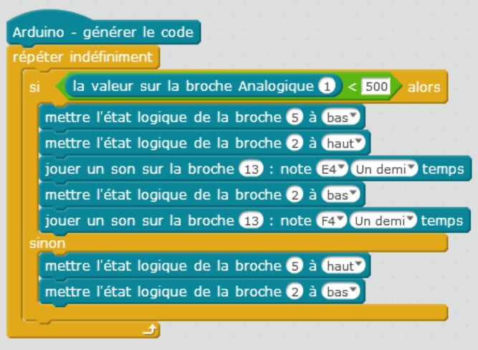

D’après les calculs précédents, par quel nombre N faut-il remplacer le nombre 500 dans ce programme pour que l’alarme se déclenche à partir de 35 °C ?

1. Analyse du programme : D’après le programme proposé ci-dessus et le schéma du dispositif d’alarme page 4, décrire en quelques lignes ce qu’il va se passer lorsque vous téléverserez ce programme dans le dispositif :
2. Connecter la carte Arduino au PC et ouvrir le logiciel mBlock puis réaliser le programme ci-dessus avec la bonne valeur de N

|  |  |
| --- | --- |
| **🖐** | **Appel n° 4 : appelez le professeur pour valider votre programme.** |

1. Téléverser le programme dans la carte Arduino à l’aide de l’annexe fournie.

* Vérifier le bon fonctionnement de l’alarme avec de l’eau chaude ou un sèche-cheveux par exemple.